**Oficina 01**

| Código 1 | | |
| --- | --- | --- |
| N/Tamanho | Operações | Tempo execução (ns) |
| 125000 | 31240 | 759500 |
| 250000 | 62611 | 622900 |
| 500000 | 124810 | 356900 |
| 1000000 | 250609 | 427000 |
| 2000000 | 499394 | 703000 |

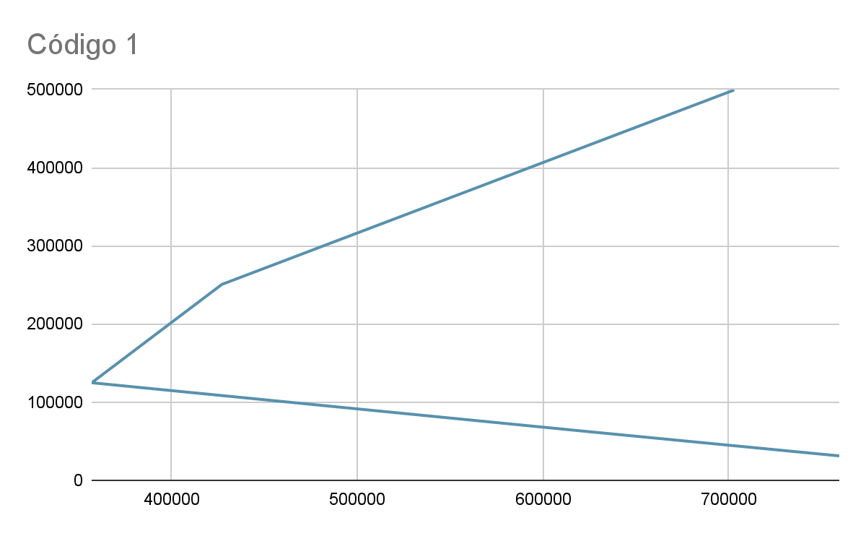

Quanto menor o tamanho da entrada, menos tempo de execução.

O tempo de execução, no entanto, não cresce linearmente com as operações, cresce de forma próxima a linear em relação ao tamanho da entrada

| Código 2 | | |
| --- | --- | --- |
| N/Tamanho | Operações | Tempo execução (ns) |
| 125000 | 250006 | 1493600 |
| 250000 | 500006 | 1254900 |
| 500000 | 1000006 | 452000 |
| 1000000 | 2000006 | 800 |
| 2000000 | 4000006 | 500 |

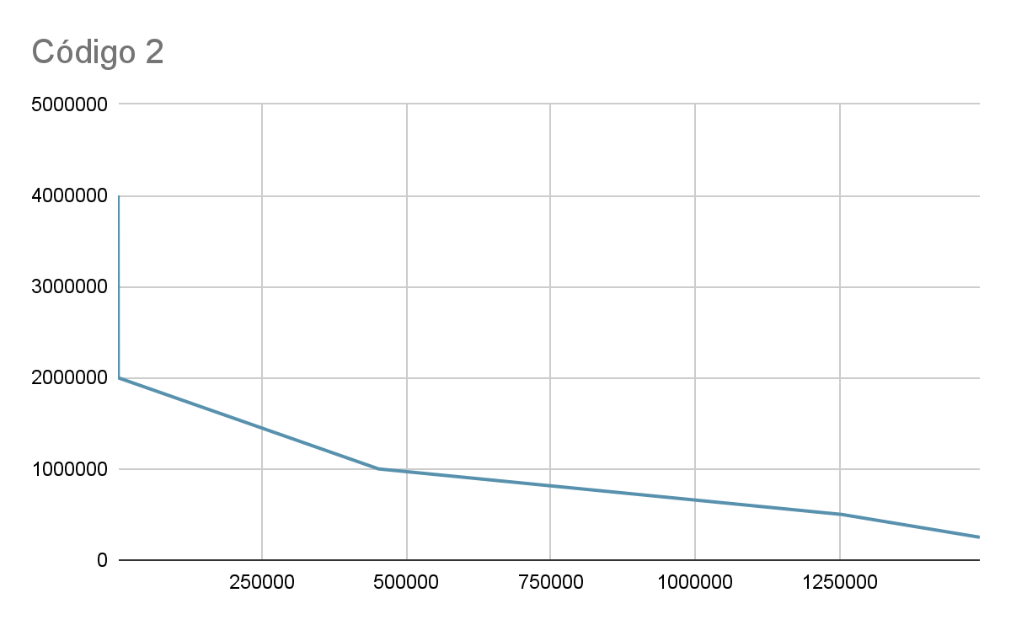

O número de operações cresce linearmente, quanto menor o tamanho da entrada, maior o tempo de execução.

O tempo de execução não acompanha esse crescimento, ficando quase constante para N >= 500.000. A relação entre tamanho de entrada e tempo é linear.

| Código 3 | | |
| --- | --- | --- |
| N/Tamanho | Operações | Tempo execução (ns) |
| 12500 | 78156247 | 44629900 |
| 25000 | 312562497 | 153133600 |
| 50000 | 1250124997 | 715596200 |
| 100000 | 705282701 | 2375986500 |
| 200000 | -1474336483 | 9395888400 |

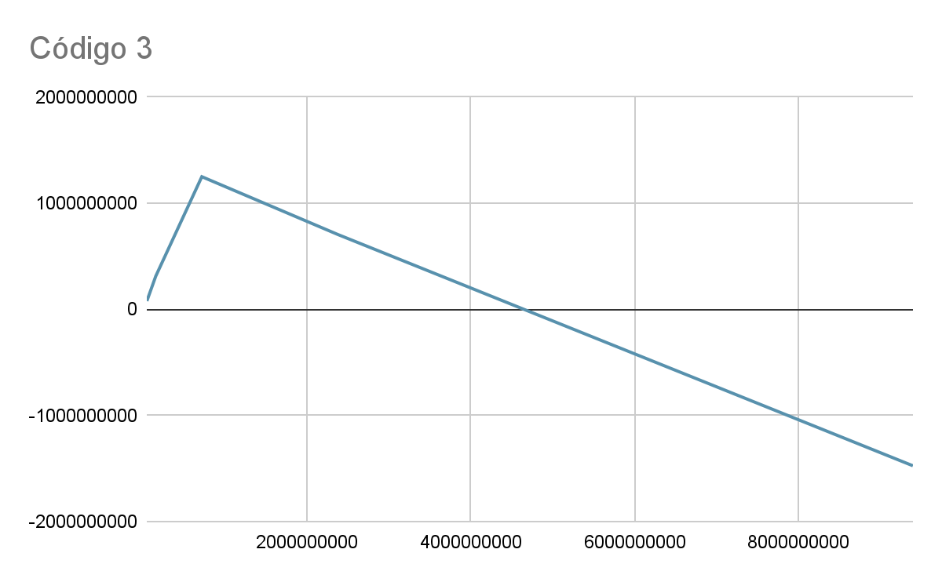

O número de operações cresce quadraticamente.

O tempo de execução cresce rapidamente, confirmando que o algoritmo tem um comportamento quadrático.

Para N = 200.000, houve um erro, indicando que o número de operações superou o limite de int.

| Código 4 | | |
| --- | --- | --- |
| N/Tamanho | Operações | Tempo execução (ns) |
| 3 | 2 | 5900 |
| 6 | 8 | 900 |
| 12 | 144 | 16400 |
| 24 | 46368 | 354600 |
| 36 | 14930352 | 33538800 |

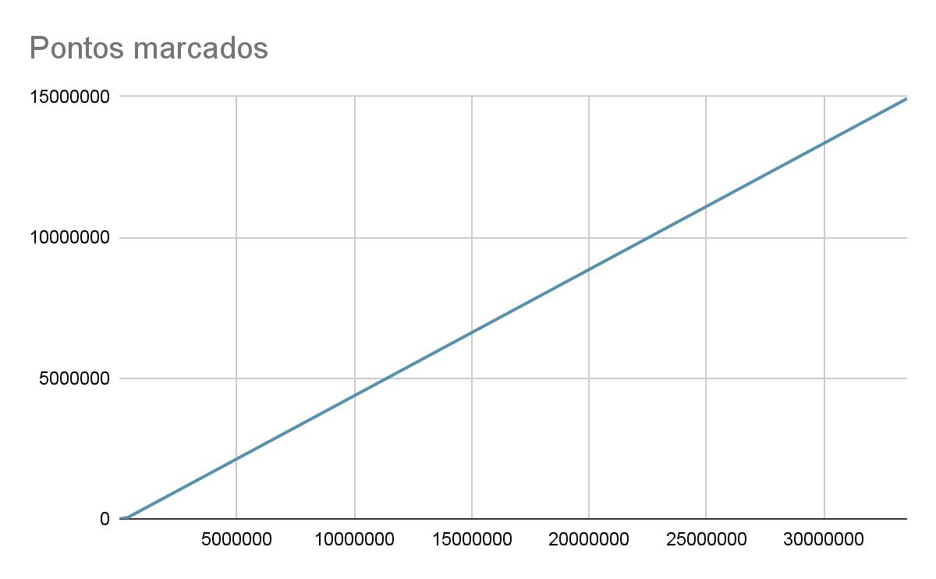

O número de operações cresce exponencialmente, o que indica um comportamento.

O tempo de execução também cresce exponencialmente, ficando impraticável para valores maiores de N.

Este é o pior crescimento de tempo possível, indicando que esse algoritmo é extremamente ineficiente para entradas grandes.